|  |  |  |
| --- | --- | --- |
|  | **Carátula para entrega de prácticas** | |
| Facultad de Ingeniería | | Laboratorio de docencia |

Laboratorios de computación

salas A y B

|  |  |
| --- | --- |
| *Profesor:* | Claudia Rodriguez Espino |
| *Asignatura:* | Fundamentos De Programación |
| *Grupo:* | 04 |
| *No de Práctica(s):* | Práctica #4 Diagramas De Flujo |
| *Integrante(s):* | Valtierra Portillo Maximiliano |
|  |  |
| *No. de Equipo de cómputo empleado* | 39 Rusia |
| *Semestre:* | 2019-2 |
| *Fecha de entrega:* | 7/03/19 |
| *Obervaciones:* |  |
|  |  |

CALIFICACIÓN: __________

**Guía práctica de estudio 04:**

**Diagramas de flujo**

**Objetivo:**

Elaborar diagramas de flujo que representen soluciones algorítmicas vistas como una seriede acciones que comprendan un proceso.

**Actividades:**

1. Elaborar un diagrama de flujo que represente la solución algorítmica de un problema, en el cual requiera el uso de la estructura de control condicional.
2. Elaborar la representación gráfica de la solución de un problema, a través de un diagrama de flujo, en el cual requiera el uso de la estructura de control iterativa

SUMA DE 2 NÚMEROS

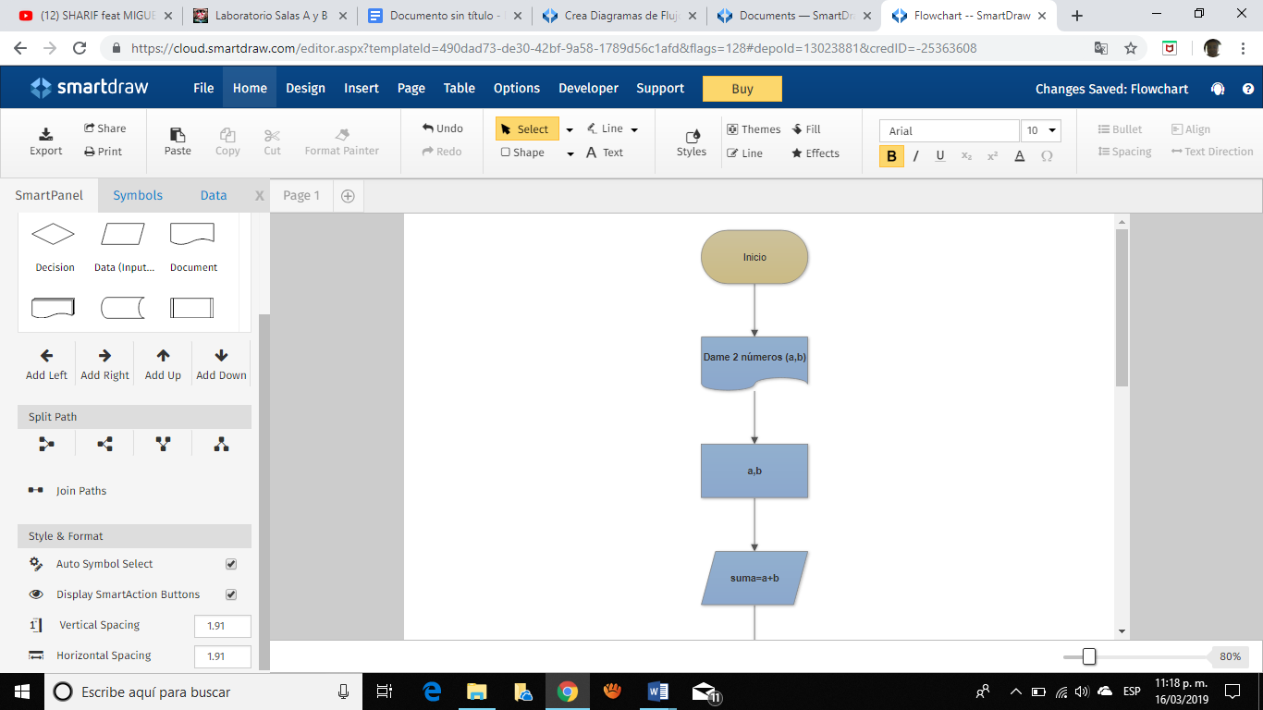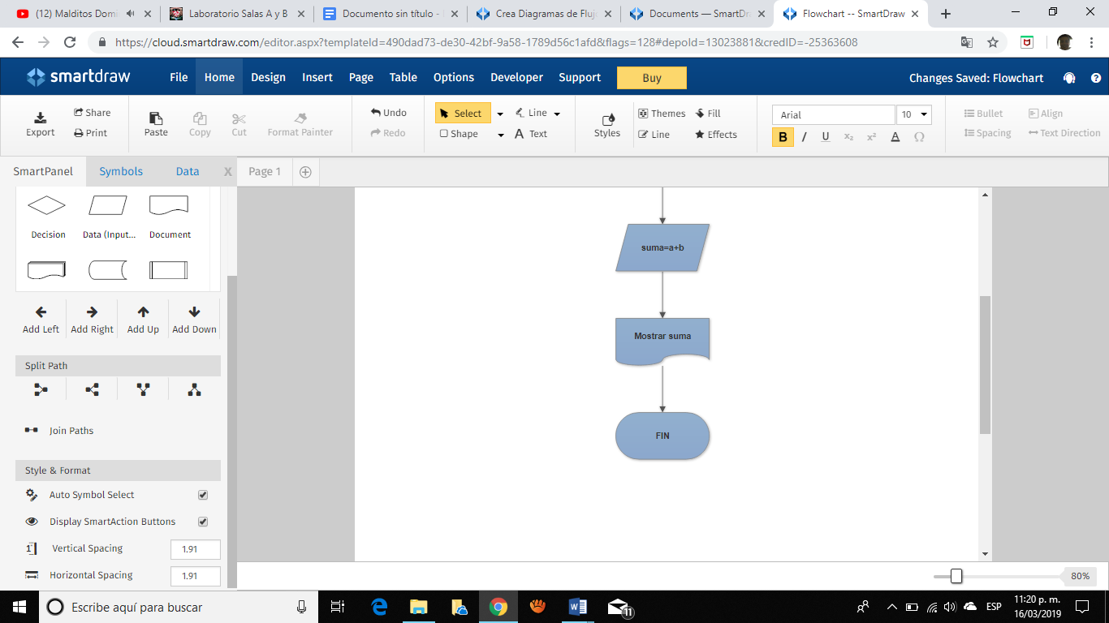

N FACTORIAL

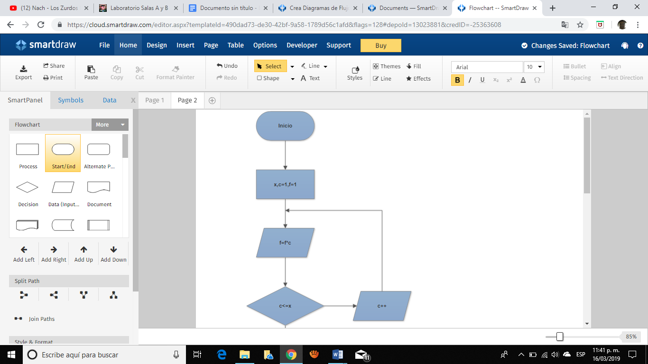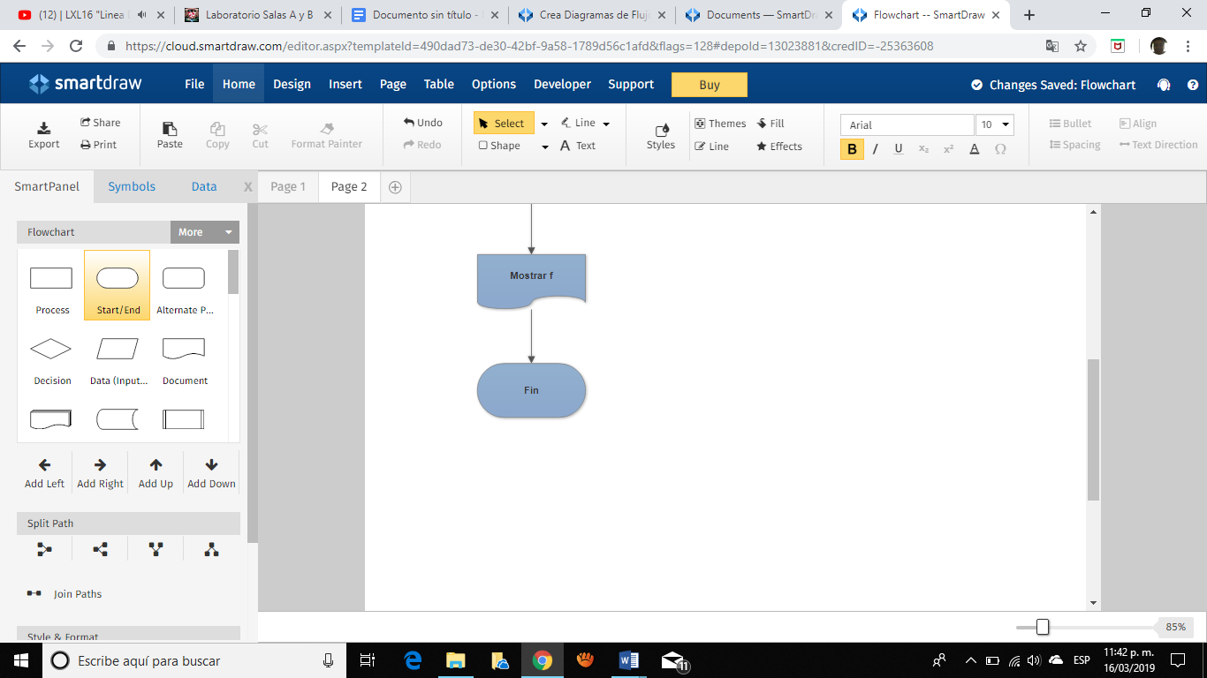

FORMULA GENERAL

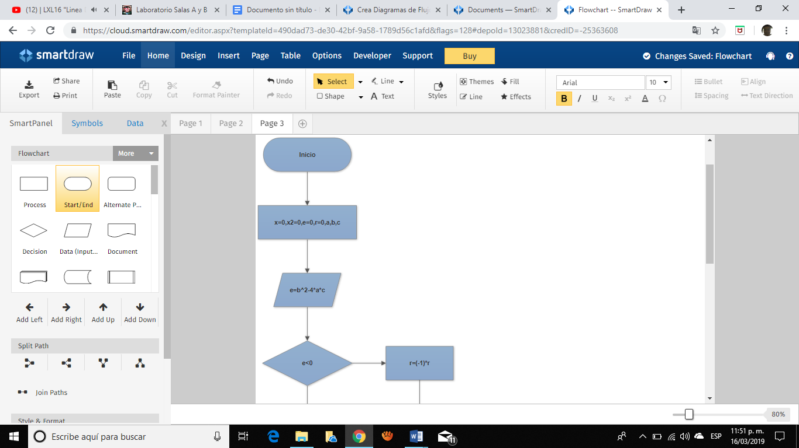 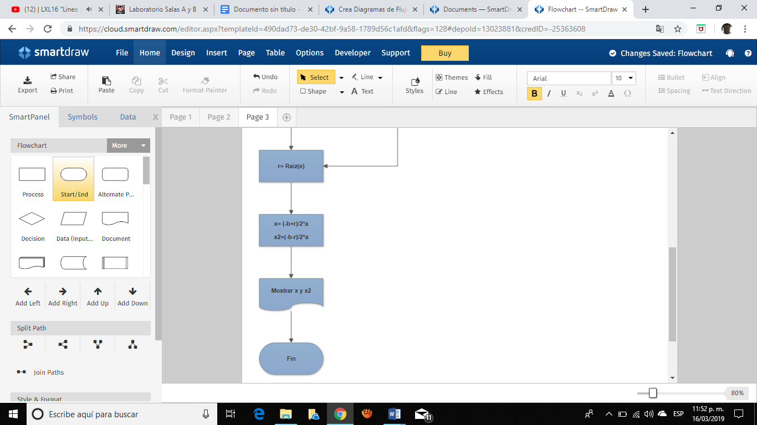

ECUACIONES DADAS POR LA MAESTRA

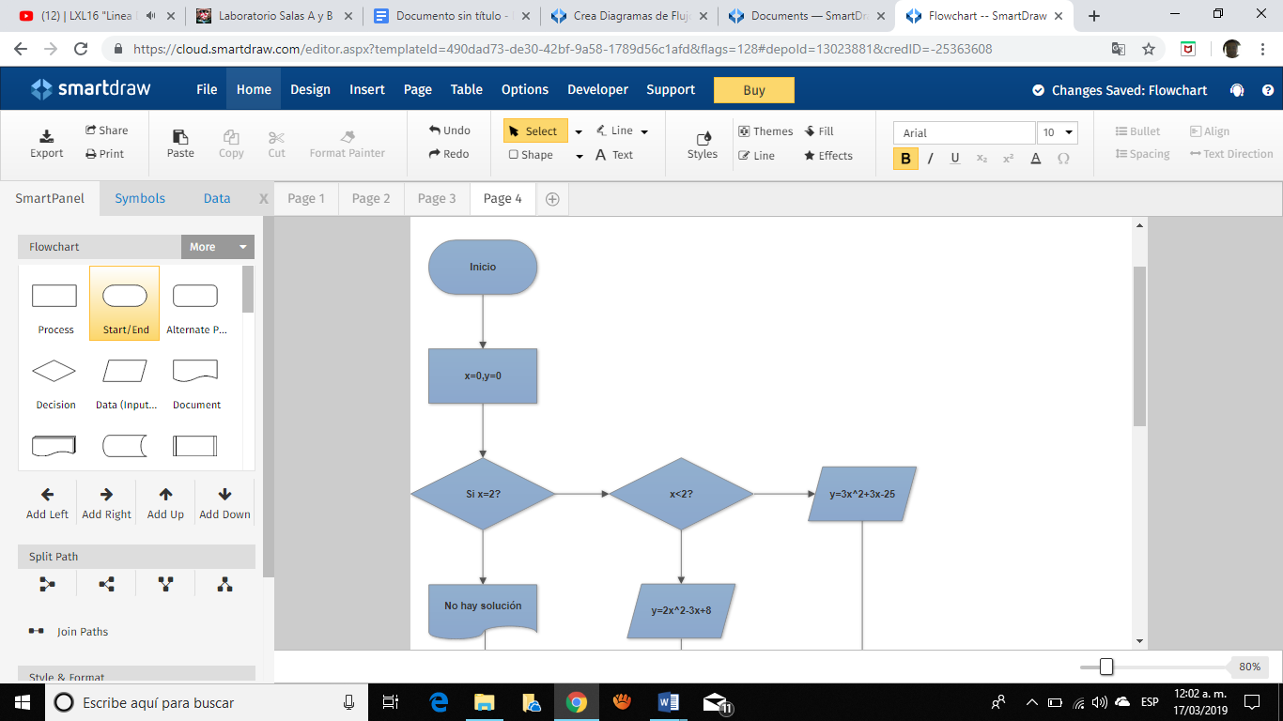

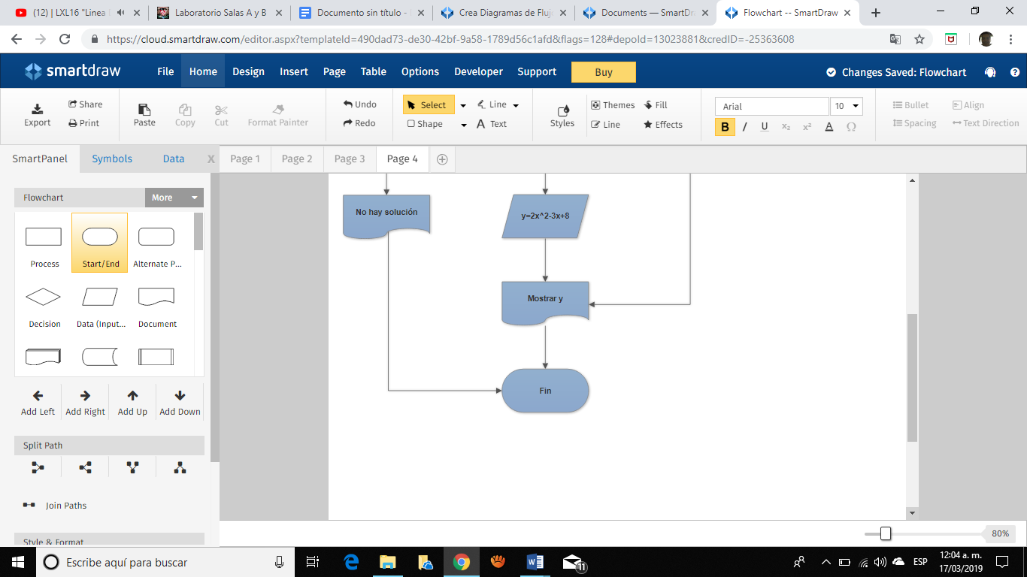

CONCLUSIONES

En esta práctica pusimos a prueba los conocimientos que ya teniamos de diagramas de flujo y de algoritmos para seguir una serie de pasos bien definidos, se cumplieron los objetivos de esta práctica.